Бородина Е.О.
студентка ФГБОУ ВПО «Краснодарский государственный университет культуры и искусств»
Научный руководитель: Бартеньева В.Г., кандидат педагогических наук, доцент

Минимализм как основной аспект в дизайне
современной наружной рекламы

Аннотация: В данной статье автор раскрывает понятие стиля минимализма и рассматривает его как необходимый элемент в дизайне современной наружной рекламы. Четкость и однозначность в восприятии плакатов для покупателей наиболее важные факторы, и автор, понимая это, подчеркивает эффективность минималистических тенденций в данной области.
Ключевые слова: дизайн, наружная реклама, стиль Минимализм, плакат, простота и функциональность.
Borodina E.

Minimalism as the main aspect in design modern outdoor advertizing

Summary: In this article the author opens concept of style minimalism and considers it as a necessary element in design of modern outdoor advertising. Clearness and unambiguity in perception of posters for buyers the most important factors, and the author, understanding it, emphasizes efficiency of minimalistic tendencies in the field.
Keywords: design, outdoor advertising, Minimalism style, poster, simplicity and functionality.

Все гениальное – просто...
(Йозеф Геббельс)

Наружная реклама в современном мире один из наиболее востребованных и распространенных видов рекламы. Она включает в себя самые разные конструкции, материалы, а также интерактивные способы донесения той или иной информации до людей, находящихся на улице. «Наружка» уже давно стала привычной и неотъемлемой чертой окружающего нас городского пейзажа, но мало кто знает, что именно она является древнейшим видом рекламы, а ее история восходит ко времени появления и распространение письменности.
Древние орнаменты и наскальные рисунки по праву можно считать первыми источниками изобразительной рекламы. Еще в Древнем Египте были найдены первые оповещающие сообщения, вырезанные на камнях или написанные краской, а изучение жизни в Римской империи свидетельствует о существовании в древнем государстве прототипа системы «наружной рекламы», организация которой сравнима с современной.
Наиболее значимым в истории наружной рекламы считается XV век, а именно 1450 год, в котором И.Гутенберг [1] изобрел первый печатный станок и тем самым открыл новую эру многотиражной печати книг и афиш, которые до этих пор делались вручную. В это время появляются первые постеры, рекламирующие разнообразные товары и услуги.
XIX век ознаменовал расцвет наружной рекламы: огромное количество плакатов и афиш можно было наблюдать во всех общественных местах, появляется первая реклама на транспорте, возникают специальные рекламные тумбы. Именно в это время возникают первые попытки осветить рекламные плакаты и афиши ночью, получает распространение «живая» реклама («люди-сендвичи»).
Бурное развитие данная область получила в XX веке, когда ее размещение обретает привычные нам формы. В это время в Америке появляются первые биллборды – деревянные доски для размещения рекламных объявлений, а в 1989 году появляется первый широкоформатный принтер, ознаменовавший эру той наружной рекламы, которая уже стала для нас привычной.
С течением времени менялись не только материалы и способы подачи рекламных сообщений (изготовление вручную или с помощью печатного станка), но и их вид, форма и содержание. В поисках простоты и гладкости форм дизайнеры и представители других творческих профессий США в первой половине 60-х годов ХХ века создали абсолютно новое направление в искусстве – минимализм.
Минимализм (англ. Minimal art – минимальное искусство) – «примитивный» художественно-изобразительный стиль, возникший при слиянии многих направлений, взяв за основу сдержанность и строгую пропорциональность линий. Истоки этого направления прослеживаются в конструктивизме, абстракционизме, дадаизме и даже в поп-арте. Его называли «прохладным искусством», «систематической живописью», «АБВ –
искусством».
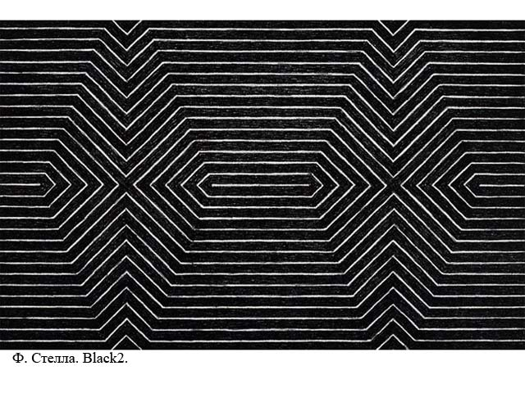
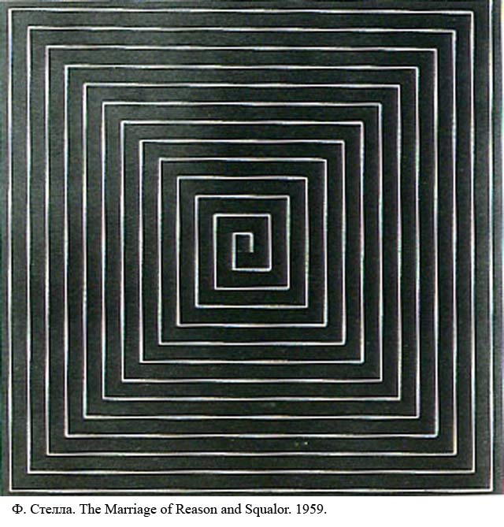
Первым минималистом и создателем стиля принято считать американского художника Ф. Стелла [2]. В 1959 году состоялась его выставка «Черных картин», его работы состояли из множества прямых линий, которые достаточно четко уживались друг с другом.
Только в 1962 году термин «минимализм» был окончательно введен в обиход Р. Уолхеймом [3] и стиль заявил о себе, как о независимом художественном течении.
Многие художники и архитекторы привнесли значительный вклад в развитие минимализма, такие как: Т.Смит, А.Церо, М.Бочнер, К.Андрэ, Р.Моррис, Б.Мэрдэн и другие. Наиболее известна в этом стиле работа Казимира Малевича [4] «Черный квадрат» (1915 г.), которую принято считать символом минималистического течения. За основу произведения берется гармонизация простейших элементов, отсутствуют лишние детали и лишние цвета: палитра насчитывает только черный, белый и серый тона. Все это делает картину самостоятельным и самодостаточным объектом.
Сегодня минимализм окружает нас повсюду: в моде, в архитектуре, в музыке, в литературе и конечно в дизайне. Его главная идея заключается в исключении всего лишнего и отборе только самых необходимых для восприятия элементов. На сегодняшний день без участия этого стиля невозможно представить дизайн современной наружной рекламы.
Профессионалы рекламного бизнеса считают, что «Ничто не усиливает простоту так, как это делает наружная реклама» [5]. Лаконичность и емкость в оформлении плакатов придает ей особую выразительность и значительную силу воздействия на окружающих. Часто в дизайне такого плаката используется только один образ и всего несколько слов, что нередко затрудняет работу дизайнеров. Легче создать красочное произведение с множеством причудливых элементов, нежели один самодостаточный, лишенный деталей образ, великолепно сочетающий в себе форму и функциональность.
Арт-директор рекламного агентства «S-Top» А. Кудрявцева: «В плакате не должно быть мелких моментов, не должно рябить. Простота помогает сразу осознать смысл изображения. Когда клиент начинает перечислять, что должно быть изображено, то я пытаюсь выделить основное и всегда прошу: «не мельтешите» [5]. Создание такой рекламы заставляет отбросить все ненужные детали и сосредоточить все внимание на идее. Поэтому часто говорят, что «наружная реклама не просто реклама больших размеров, а реклама больших идей» [5].
Реклама создается для продажи товара и такие черты, как четкость, понятность, лаконичность, легко запоминаемость только помогают этому товару продаваться лучше. Ведь действительно, глянув на плакат, покупатель должен сразу увидеть товар в целом, его качество и главное – потребительскую ценность для себя. Сосредоточить все внимание на объекте рекламы, отбросив все лишнее способен только минимализм. Великий писатель и летчик Антуан де Сент Экзюпери сказал: «Настоящий конструктор знает, что достиг совершенства не тогда, когда нечего больше добавить, а когда нечего больше убрать» [6]. Эту фразу о самолете, можно так же точно применить и к минимализму современной рекламы – минимум цвета, минимум элементов, только самое необходимое для восприятия.
Подводя итог, хочется еще раз отметить то, что все в рекламе должно быть просто и понятно. Дизайнерам необходимо отказаться от длинных речей и философских образов и обратиться к сложному для них, и одновременно простому для покупателей стилю – минимализму.

Список литературы

1. Гутенберг Иоганн: [сайт]. URL: http://ru.wikipedia.org (дата обращения: 24.12.2012).

2. Стелла Фрэнк: [сайт]. URL: http://ru.wikipedia.org (дата обращения: 24.12.2012).
3. Левит С. Культурология. XX век. Энциклопедия., 1998 г. URL: http://terme.ru/dictionary/182/word/minimalizm-minimal-art-angl-minimalnoe-iskustvo (дата обращения: 24.12.2012).

4. Малевич Казимир Северинович: [сайт]. URL: http://ru.wikipedia.org (дата обращения: 24.12.2012).

5. Ассоциация Наружной рекламы. «Как сделать плакат, который будет работать»:[сайт].URL:http://ruan.ru/print/wide-frame/articles/02/ (дата обращения: 26.12.2012).
6. Пётр Мо «Минимализм в рекламе»: [сайт].
URL: http://art.laoney.ru/minimalizm-v-reklame (дата обращения: 26.12.2012).

